ReadMe

R05942060 蘇宛琳

Machine Learning Foundations

Homework 3

Problem7

執行 linearRegression7.py 的檔案

def generate_random_data(size) random 產生1000筆x資料與對應的Y，並加上10% 的noise。

def Z_transform(X) 接下來將x轉換至Z平面。

使用 np.linalg.pinv 計算 pseudo inverse , 找出 Wlin。

使用Wlin跑1000次不同的1000筆資料計算Eout，結果如下圖：

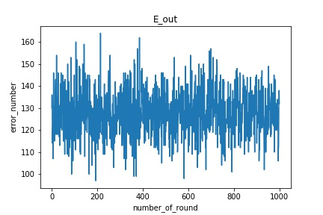

下圖是做Histogram統計，從圖中可看出E_out集中在0.12-0.14這個區間，符合原本設定的10% 的noise：

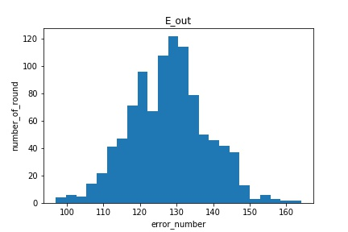

Problem8,9

執行 logisticRegression8.py 的檔案

利用 def load_data(file_path) 讀取 'hw3_train_data.txt' 及 'hw3_train_test.txt' 的檔案，存進 x_tr, y_tr, x_te, y_te 的變數中。

接下來進入迴圈(size : 2000)，每次迴圈都同時利用

def logisticRegression_FixedLearningRate(x, y, eta, size), 及

def logisticRegression_StochasticGradientDescent(x, y, eta, size)

算出Fixed learning rate的w以及Stochastic的w, 並使用更新後的w count error，最後將每次的E_in E_out記錄起來，連成curve。

Problem8 的E_in 圖形：

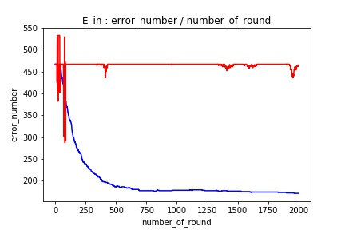

Blue line : Fixed learning rate

Red line : Stochastic Gradient Desent

eta 設定為 0.001 / size : 2000

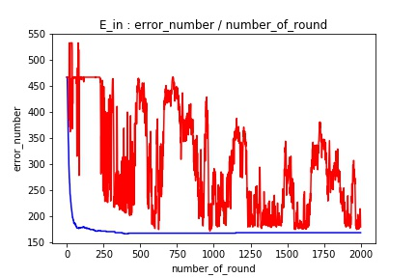

Blue line : Fixed learning rate

Red line : Stochastic Gradient Desent

eta 設定為 0.01 / size : 2000

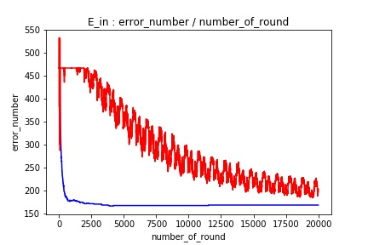

Blue line : Fixed learning rate

Red line : Stochastic Gradient Desent

eta 設定為 0.001 / size : 20000

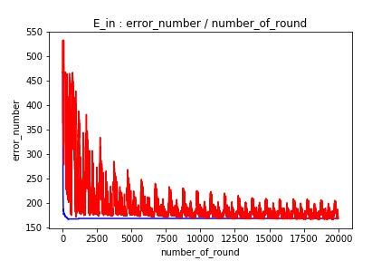

Blue line : Fixed learning rate

Red line : Stochastic Gradient Desent

eta 設定為 0.01 / size : 20000

Problem9 的E_out圖形：

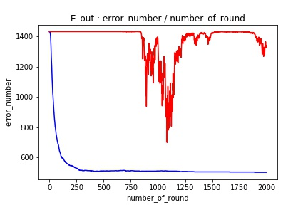

Blue line : Fixed learning rate

Red line : Stochastic Gradient Desent

eta 設定為 0.001 / size : 2000

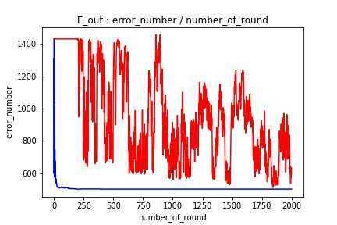

Blue line : Fixed learning rate

Red line : Stochastic Gradient Desent

eta 設定為 0.01 / size : 2000

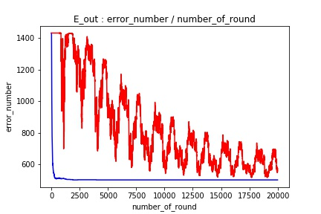

Blue line : Fixed learning rate

Red line : Stochastic Gradient Desent

eta 設定為 0.001 / size : 20000

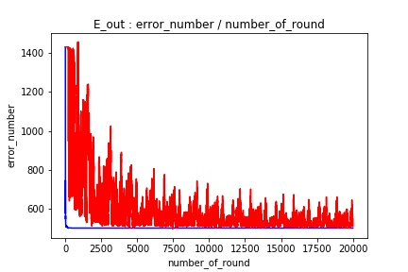

Blue line : Fixed learning rate

Red line : Stochastic Gradient Desent

eta 設定為 0.01 / size : 20000